“十三·五”学前教师继续教育试点课程
《纸戏剧工作坊》介绍
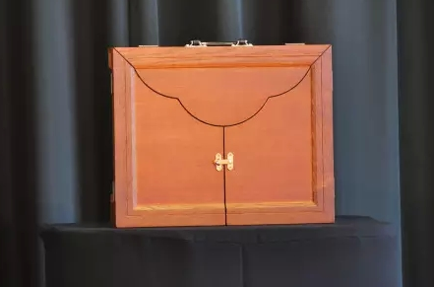
它不是电子媒体，不适合被做成PPT
它也不是绘本，虽然他们有相似之处
它是创作者、表演者与观众三位一体的最小型艺术综合体
它叫“纸戏剧”！
针对婴幼儿的纸戏剧表演视频参见：
http://v.qq.com/boke/page/d/0/b/d01893g5lhb.html
（注：纸戏剧不仅仅用于1岁儿童，从婴幼儿至高中皆可使用）

Q & A
1. 纸戏剧是绘本吗？
纸戏剧不是绘本！
绘本和纸戏剧很相似的地方，都是由图画和文字构成。但不同是绘本的文字在同一页上，而纸戏剧的图画和文字则在两面——正确的说，文字写在上一个画面的图画背面。
所以只有通过表演者用声音才能体现，他用表演才能让观众享受到纸戏剧的魅力。表演者和观者之间的面对面的交流互动，现场有了共同感悟，大家才能一起享受到作品的魅力。纸戏剧是作品、表演者和观众这三者融为一体的一种最小的综合艺术表演。
2. 纸戏剧到底有什么魅力？
纸戏剧朴素单纯的结构和形式能唤起观众的想象力。表演者能配合观众的情绪变化节奏，享受到表演的快乐和妙趣。他可以通过表演创造舞台，发挥出平时不外露的表现力，得到满足感。是纸戏剧的这些特点，吸引了更多参与者。可以说，纸戏剧是由于表演者的参与而创立，只有表演者的参与才能成立的文化艺术。
表演者用怎样的语言、动怎样的画面、根据拉画面多少的程度等不同的方式，都会影响到观众和表演者的对纸戏剧的感受。在纸戏剧中，表演者起着如此重要的作用。无论多好的作品内容，表演者的演出方式才是决定作品完美的关键。观众们通过表演者才能享受到喜悦和悲哀。
3. 纸戏剧试用于哪些场合？
纸戏剧与绘本不同，绘本是一对一的阅读体验，而纸戏剧更适合用于一对多的集体场合进行表演。纸戏剧特别适用于幼儿园、学校、图书馆、绘本馆乃至家庭故事会。

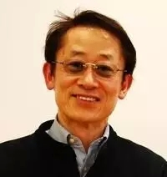
专家团队介绍
丰田一彦
日本非常著名的绘本、纸戏剧作家，主要纸戏剧作品有《火车来了》《按摩医生》（童心社），主要绘本作品有《亲亲小桃子》系列(获第7届日本绘本奖)，《小桃子一起玩》系列、《美味的朋友》系列，《小小一步》系列，《幸福圆滚滚》系列等，其作品深受儿童喜爱。
田中和子
纸戏剧文化协会运营委员，协会创办人之一。在欧洲、亚洲各地参与纸戏剧推广并演讲。现居住在琦玉县，在当地组织纸戏剧学习会，并在图书馆和学校开展表演和讲座。
伊藤俊子
纸戏剧文化协会运营委员。纸戏剧文化协会宫城分会运营委员。她常年在宫城县县立图书馆儿童馆为小朋友们表演纸戏剧和讲故事。退休以后，通过纸戏剧和绘本与孩子们交流，同时也协助儿童图书馆的运作，纸戏剧讲师，现居住在地震受灾宫城县。
上原佐恵子
纸戏剧文化协会运营委员。静冈县伊东市社会教育指导员。静冈纸戏剧研究会负责人。“全日本讲故事王”理事，“伊豆讲故事”联络会代表。她35年一直在幼儿园至高中进行讲故事的活动，培训学校老师和图书馆馆员及女子大学的学生如何讲故事。
道山由美
纸戏剧文化协会运营委员。纸戏剧文化协会爱知县负责人。作为爱知县丰田市儿童图书馆的老师每日为孩子们表演绘本与纸戏剧。同时在当地敬老院为老人们表演纸戏剧，是纸戏剧讲师。
酒井京子
纸戏剧文化协会代表，童心社会长，岩崎千寻美术馆监事，一直从事绘本与纸戏剧的编辑工作，曾亲自编辑出版过畅销书《14只老鼠》系列和《壁橱里的冒险》,纸戏剧《机器人camy》等。她在欧洲各地进行纸戏剧推广讲座，不限于日本国内，她将纸戏剧推广到世界各地，同时也努力将纸戏剧理论化。
西尾薫
童心社编辑，曾经编辑过纸戏剧日本民间故事蒙古作家的作品《爷爷和老虎》，绘本《早上好》《锦中马》，现在正在制作“如何表演纸戏剧”的DVD版教材。

